Báo cáo triển vọng của BIMCO về hàng rời khô: Thị trường yếu hơn có thể khuyến khích thanh lý tàu nhiều hơn vào năm 2025

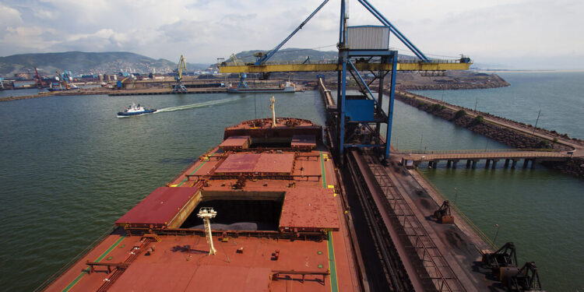

Tổng quan & Triển vọng của thị trường vận chuyển hàng rời khô bằng đường biển tháng 7 năm 2024 từ BIMCO đã được công bố, trong đó có phân tích về thị trường vận chuyển hàng rời khô liên quan đến cung và cầu.
Cung/cầu
Cung dự kiến ​​sẽ tăng 3,4% vào năm 2024 và 2,1% vào năm 2025. Vào năm 2025, thị trường yếu hơn có thể khuyến khích thanh lý tàu nhiều hơn và tốc độ đi thuyền của tàu sẽ chậm hơn. Nhu cầu dự kiến ​​sẽ tăng 5,0% vào năm 2024 và giảm 1,5% vào năm 2025. Trong năm 2024, việc đổi tuyến đi qua Mũi Hảo Vọng đã làm tăng quãng đường chạy tàu. Sự cân bằng cung/cầu mạnh lên trong năm 2024, nhưng sẽ yếu đi vào năm 2025, khi các tàu quay trở lại tuyến đường đi qua Biển Đỏ và Kênh đào Panama lám rút ​​ngắn khoảng cách di chuyển.
Nhu cầu
Theo IMF, GDP toàn cầu dự kiến ​​sẽ tăng 3,2% năm 2024 và 3,3% vào năm 2025. Triển vọng kinh tế toàn cầu được cải thiện do hoạt động kinh tế mạnh mẽ hơn ở châu Á. Lượng quặng sắt vận chuyển ước tính sẽ tăng 3% từ năm 2023 đến năm 2025. Xuất khẩu thép mạnh hơn của Trung Quốc đang hỗ trợ cho nhu cầu nhập khẩu quặng sắt. Lượng than vận chuyển dự kiến ​​sẽ giảm 1,5% trong giai đoạn 2023 đến năm 2025. Nhu cầu nhập khẩu của Trung Quốc đang hạ nhiệt, nhưng nhu cầu của Ấn Độ có thể vẫn mạnh trong bối cảnh gió mùa yếu. Trong giai đoạn 2023 đến năm 2025, lượng ngũ cốc vận chuyển dự kiến ​​sẽ tăng 2%. Dự đoán có sự suy yếu do thu hoạch ngô mạnh hơn ở các nước nhập khẩu chính.
Sự phát triển của cung/cầu đội tàu
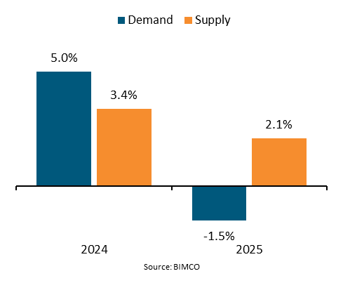
Nguồn cung
Đội tàu dự kiến ​​sẽ tăng 5,5% trong giai đoạn từ cuối năm 2023 đến cuối năm 2025. Lượng giao hàng thấp và tỷ lệ thanh lý cao hơn sẽ góp phần làm chậm tốc độ tăng trưởng của đội tàu. Tỷ lệ tái chế tàu dự kiến ​​hiện vẫn ở mức thấp. Tuy nhiên, nó có thể tăng dần từ đầu năm 2025, khi sức mạnh của thị trường suy yếu. Tốc độ di chuyển của các tàu có thể giảm tới 1,0% vào năm 2025 trong bối cảnh giá cước vận chuyển thấp hơn. Năm 2024, một thị trường mạnh đã giữ cho tốc độ không giảm. Giảm tắc nghẽn có thể dẫn đến tăng 0,5% nguồn cung vào năm 2024. Giảm tắc nghẽn chủ yếu ảnh hưởng đến các phân khúc tàu cỡ capesize và panamax.
Xem toàn văn báo cáo tại đây: https://safety4sea.com/wp-content/uploads/2024/08/BIMCO-Dry-Shipping-Market-Overview-2024_08.pdf
------------------------------------------------

